МIНIСТЕРСТВО ОСВIТИ I НАУКИ УКРАЇНИ

НАЦIОНАЛЬНИЙ ТЕХНIЧНИЙ УНIВЕРСИТЕТ УКРАЇНИ

«КИЇВСЬКИЙ ПОЛIТЕХНIЧНИЙ IНСТИТУТ»

Кафедра прикладної математики

Scrum

iз дисциплiни: «Технології колективної розробки програмного забезпечення»

на тему: «Бібліотека КПІ»

Виконав: Адамовський А. А.

Група: КМ-53

Засвідчую, що у цій роботі немає запозичень з праць інших авторів без відповідних посилань

Дата здачі:24.11.2016

Перевірив: Терещенко І.О.

Київ — 2016

ЗМІСТ

1 МЕТА РОБОТИ 3

2 ЗАВДАННЯ НА РОБОТУ 4

3 SCRUM 5

ВИСНОВки 8

# МЕТА РОБОТИ

Метою роботи стало вивчення послідовності створення Scrum і його використання в розробці систем. І розробка Scrum для обраної теми(Бібліотека КПІ).

# ЗАВДАННЯ НА РОБОТУ

Створити Scrum згідно теми. User Storys – всі процеси з ієрархії

процесів. Tasks до кожної User Story  формується, як опис задач,що необхідно зробити (запрограмувати), щоб реалізувати User Story (один процес з ієрархії процесів).

# SCRUM

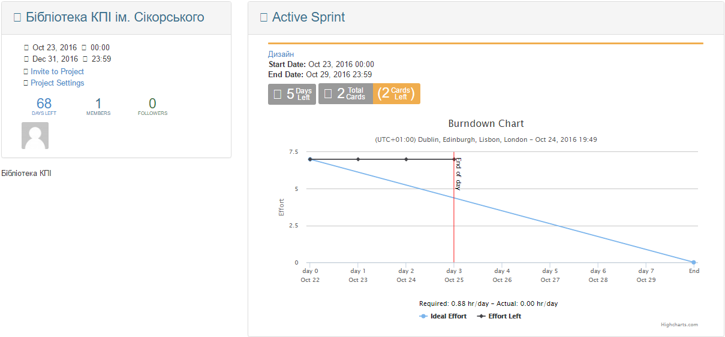

Рисунок 3.1 –Active Sprint

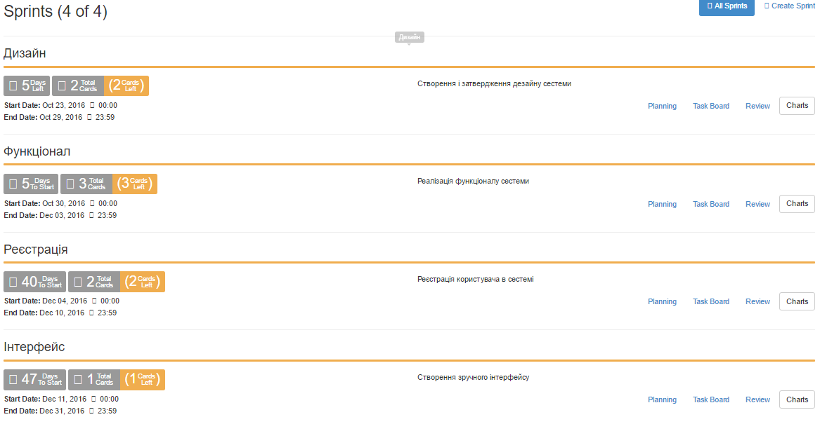

Рисунок 3.2 – Sprints

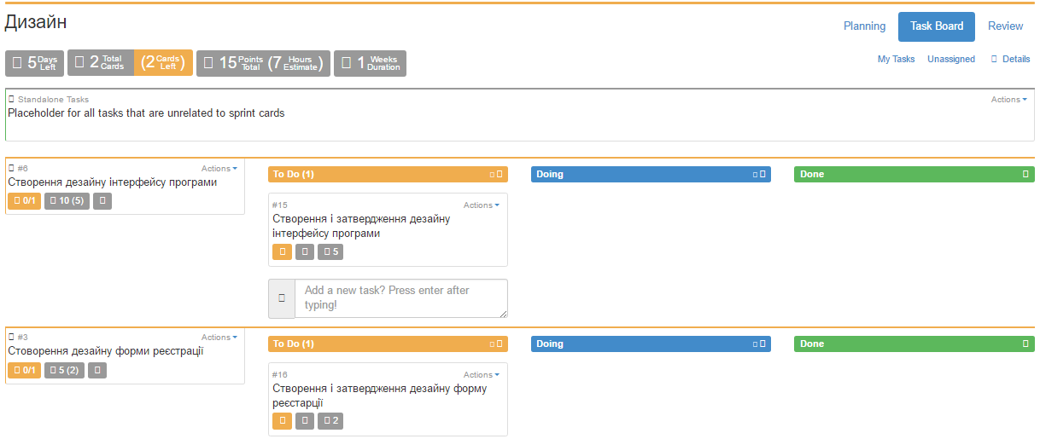

Рисунок 3.3 – Task Board для Дизайн

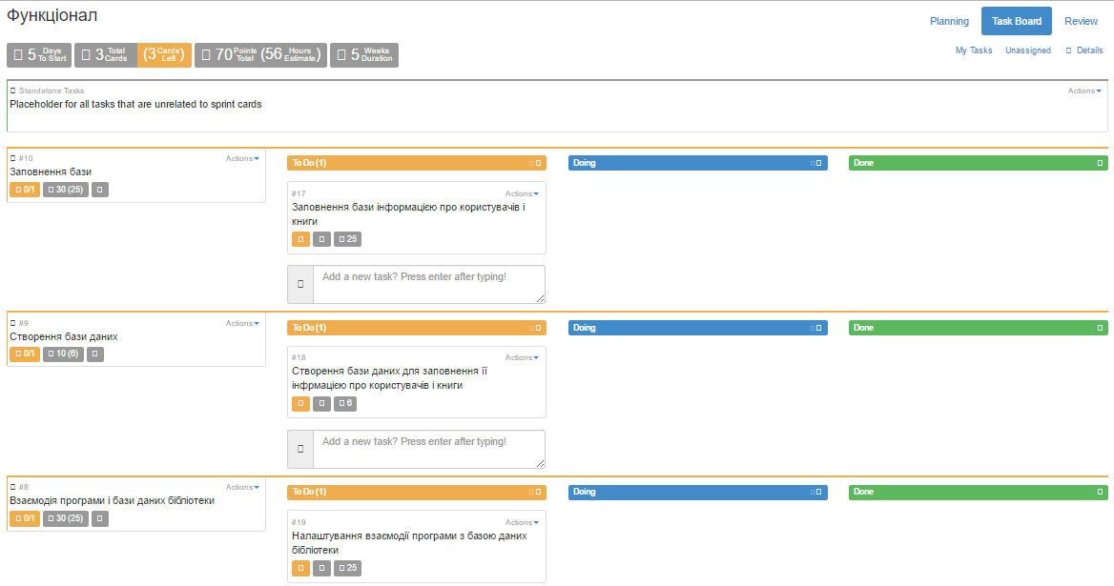 Рисунок 3.4 – Task Board для Функціонал

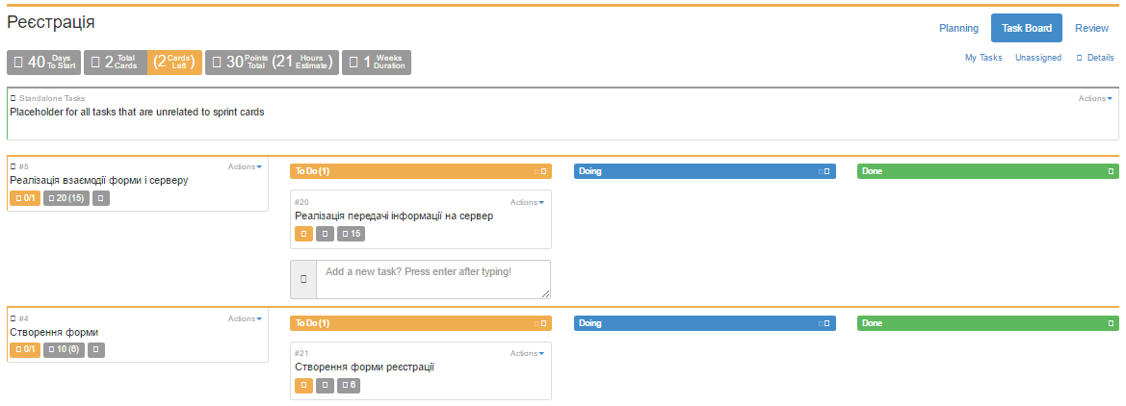

Рисунок 3.5 – Task Board для Реєстрація

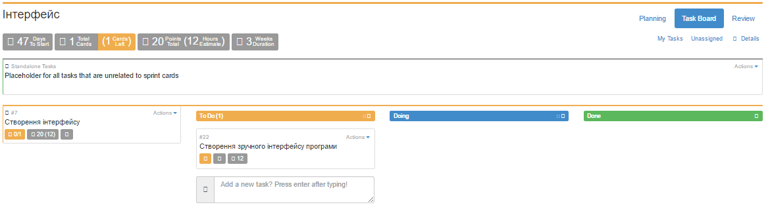

Рисунок 3.6 – Task Board для Інтерфейс

# ВИСНОВки

Підчас виконання даної роботи було вивчено метод створення Scrum і виконано роботу згідно завдання. Тобто, створено Scrum для системи “Бібліотека КПІ” .